ГОДОВОЙ ОТЧЕТ ФОНДА
2024

В 2024 году Благотворительный фонд «Путь к Мечте» продолжил системную работу по развитию инклюзивного спорта, социальной адаптации и поддержке детей с ограниченными возможностями здоровья.
10 января 2024
В рамках развития инклюзивных практик состоялась первая инклюзивная горнолыжная тренировка. В мероприятии приняли участие дети с особенностями развития и их сверстники. Событие наглядно продемонстрировало потенциал спорта как эффективного инструмента социальной интеграции и обеспечения равных возможностей для всех категорий участников.
Сюжет Сбербанка об этом событии Вы найдете по ссылке https://disk.yandex.ru/i/NHhwKImRRtHEPw

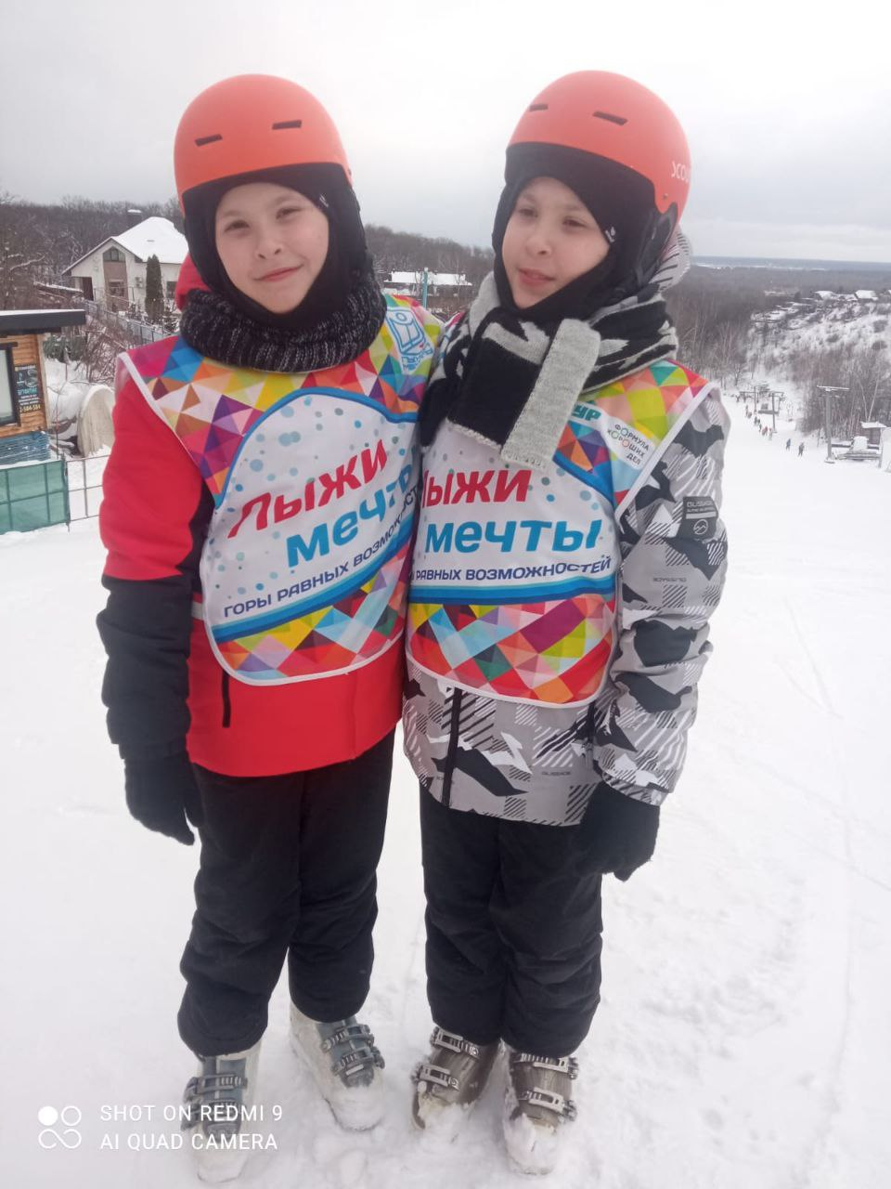

22 января
В январе фонд активно развивал направление регулярных спортивных тренировок по баскетболу и роллер-баскетболу. Особое внимание уделялось обеспечению инклюзивного формата занятий: дети с ограниченными возможностями здоровья (ОВЗ) участвовали в тренировках наравне с нормотипичными сверстниками, что способствовало созданию равных условий для занятий спортом и социальной интеграции.
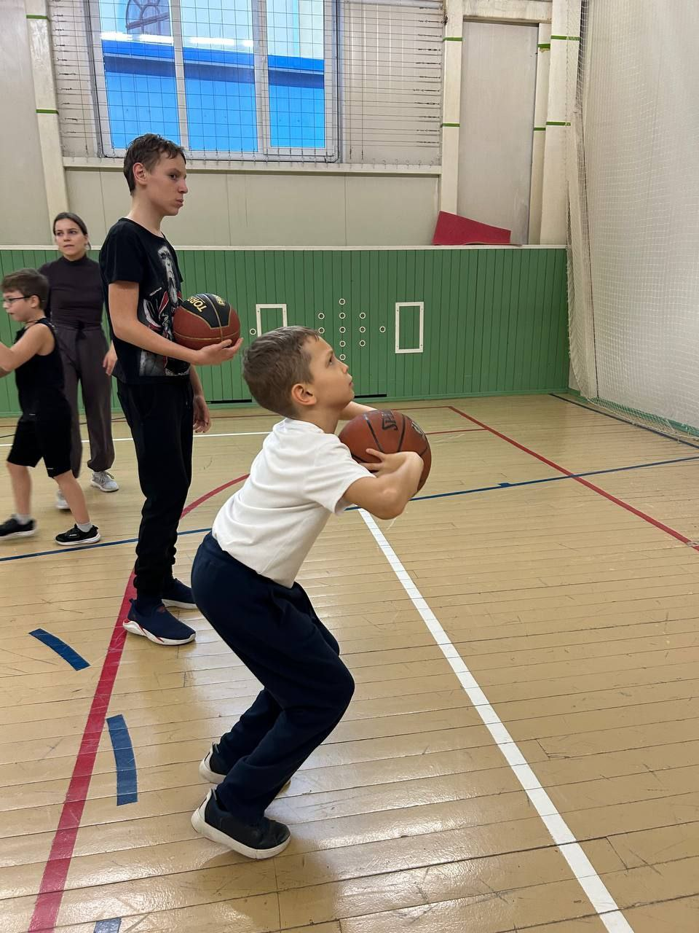
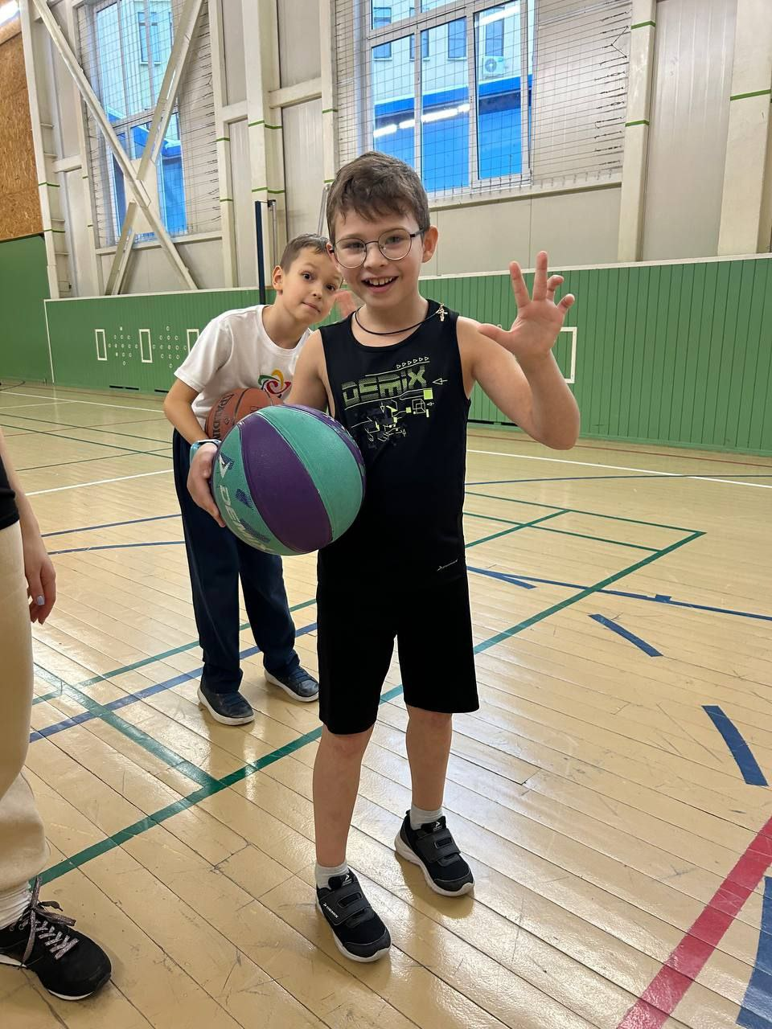

25 января 2024
председатель фонда Ольга Николаевна Гопиенко приняла участие в образовательной программе Московской школы профессиональной филантропии «Лидеры НКО 6.0», что позволило усилить управленческую экспертизу фонда.
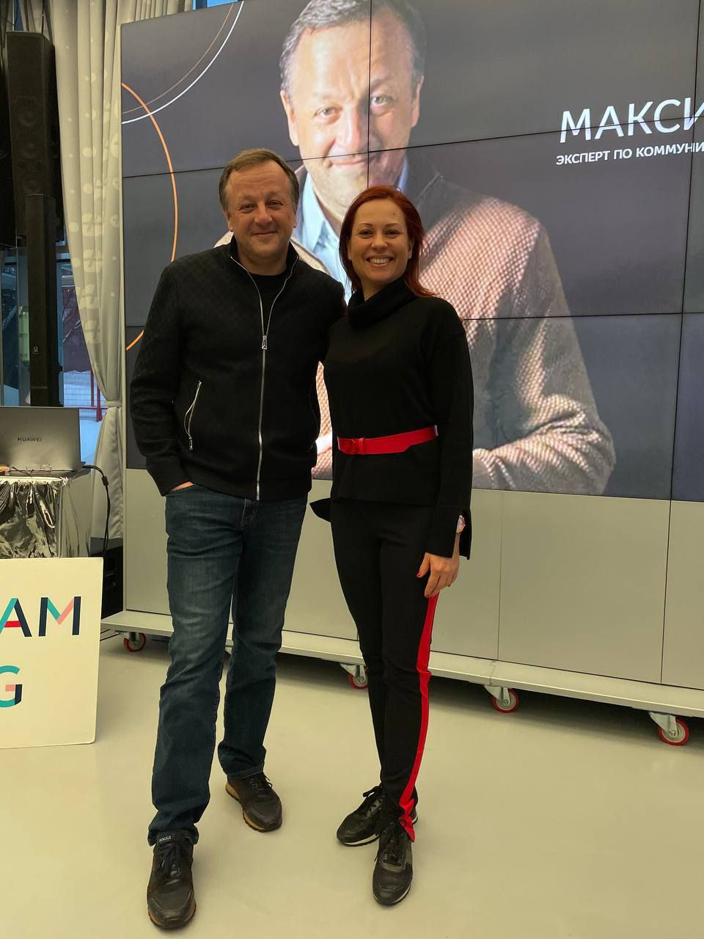

28 января
Подопечный фонда Дмитрий Чурилов продемонстрировал высокий уровень спортивной подготовки, заняв третье место на фестивале горнолыжного спорта «Три пингвина», который прошёл в городе Липецке. Спортсмен выступал в открытой категории, без ограничений по здоровью, и успешно конкурировал с другими участниками состязаний.
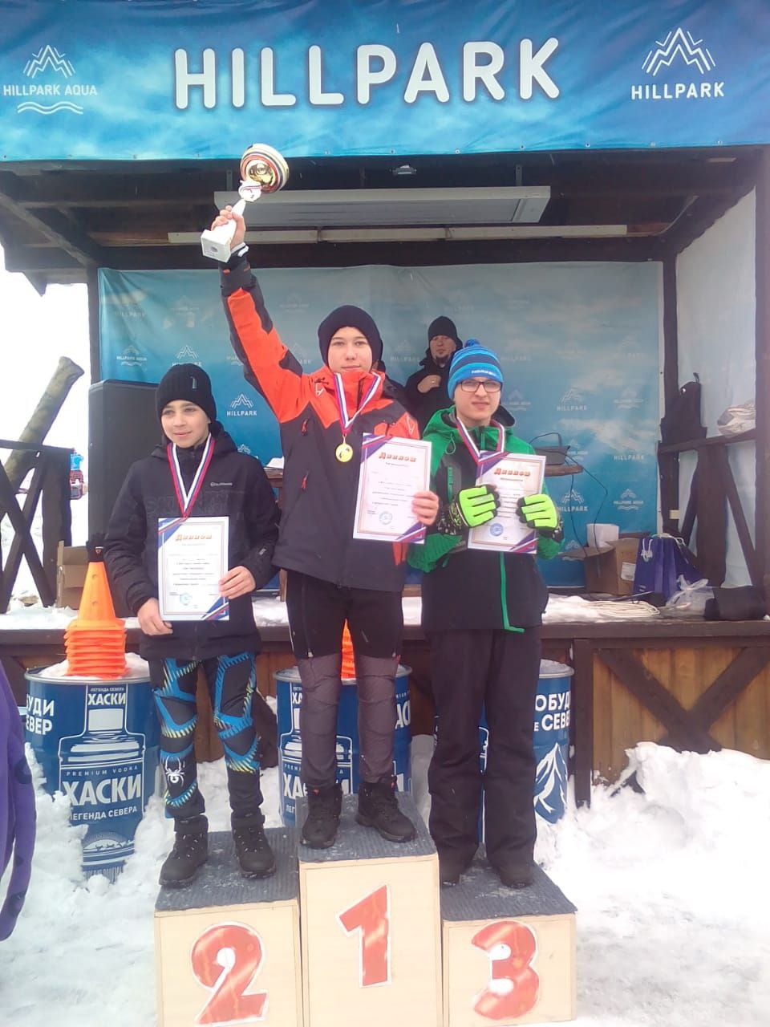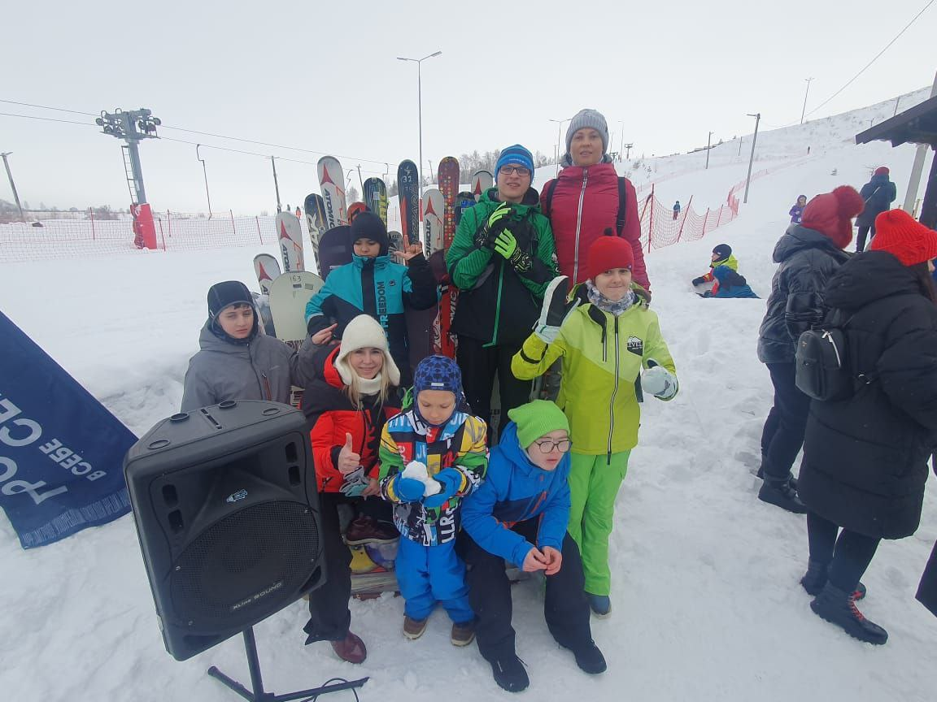

6 февраля – В рамках развития адаптивного спорта был успешно реализован уникальный проект первый в России интенсив по горнолыжному спорту для детей с инвалидностью, в том числе с расстройствами аутистического спектра (РАС) и детским церебральным параличом (ДЦП). В реализации программы принял участие заслуженный тренер России Вадим Юрьевич Гаврин, обеспечивший высокий профессиональный уровень подготовки участников.
Сюжет ТВ Губерния по ссылке
https://tv-gubernia.ru/programmy/efirnye_programmy/utro_vmeste/intensiv-po-gornolyzhnomu-sportu-dlja-detej-s-osobennostjami-zdorovja-v-voronezhe/.
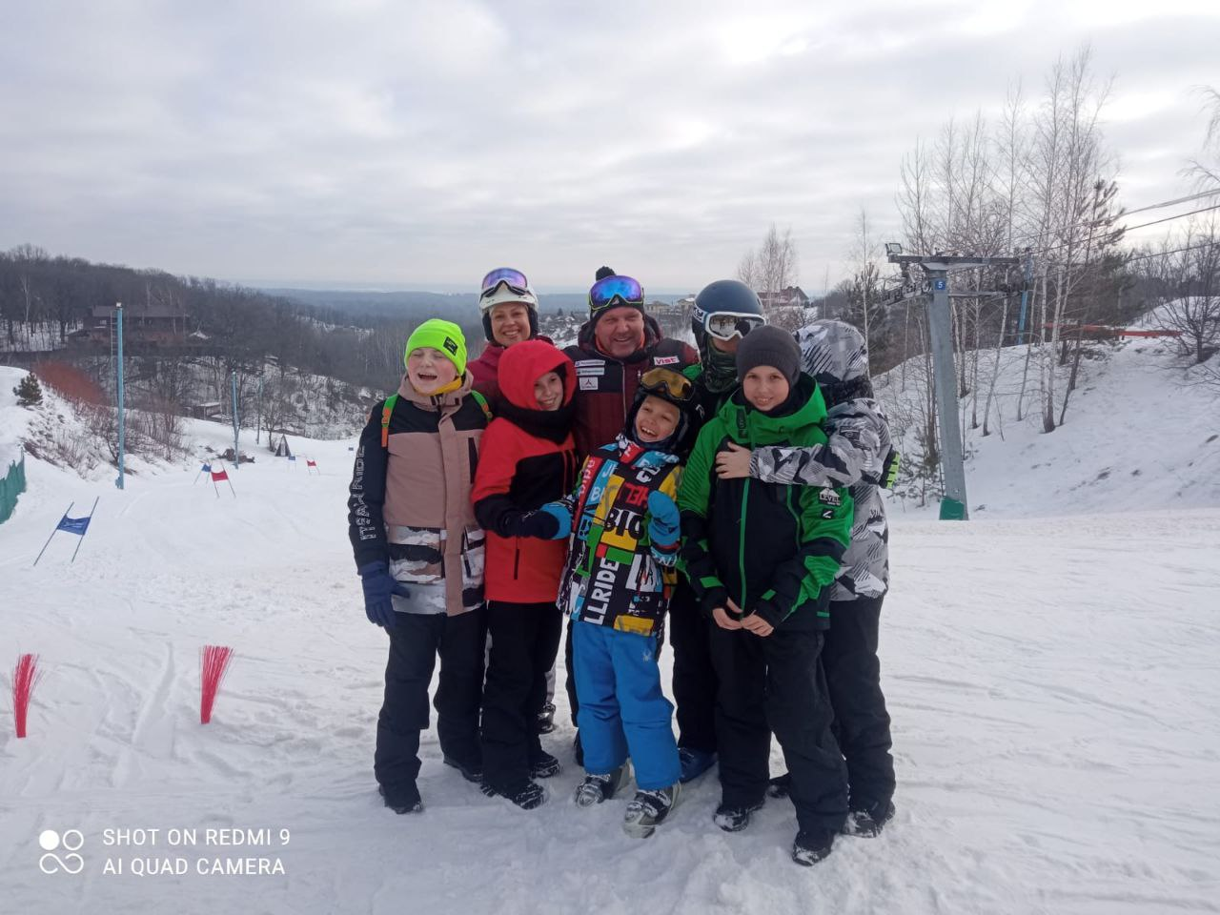

13 февраля – председатель фонда, Гопиенко Ольга Николаевна, приняла участие в круглом столе «Спортивная семья – активная Россия» с министром спорта Воронежской области Чибисовым Павлом Викторовичем
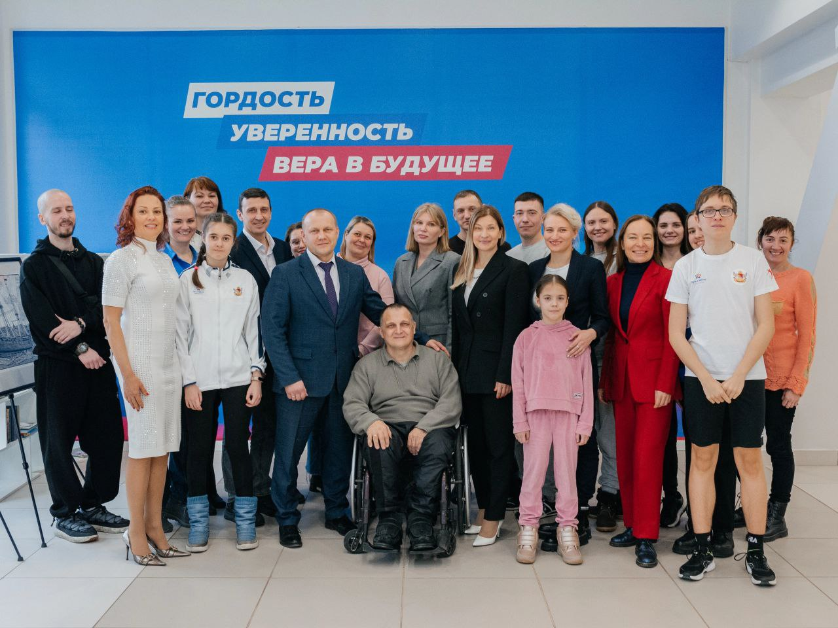

10-15 марта 2024 Команда Благотворительного Фонда «Путь к Мечте» приняла участие во Всероссийской Спартакиаде Специальной Олимпиады по горнолыжному спорту исноуборду. По итогам соревнований спортсмены фонда продемонстрировали высокий уровень подготовки и заняли призовые места, что подтверждает эффективность реализуемых фондом программ спортивной адаптации и инклюзивного развития.
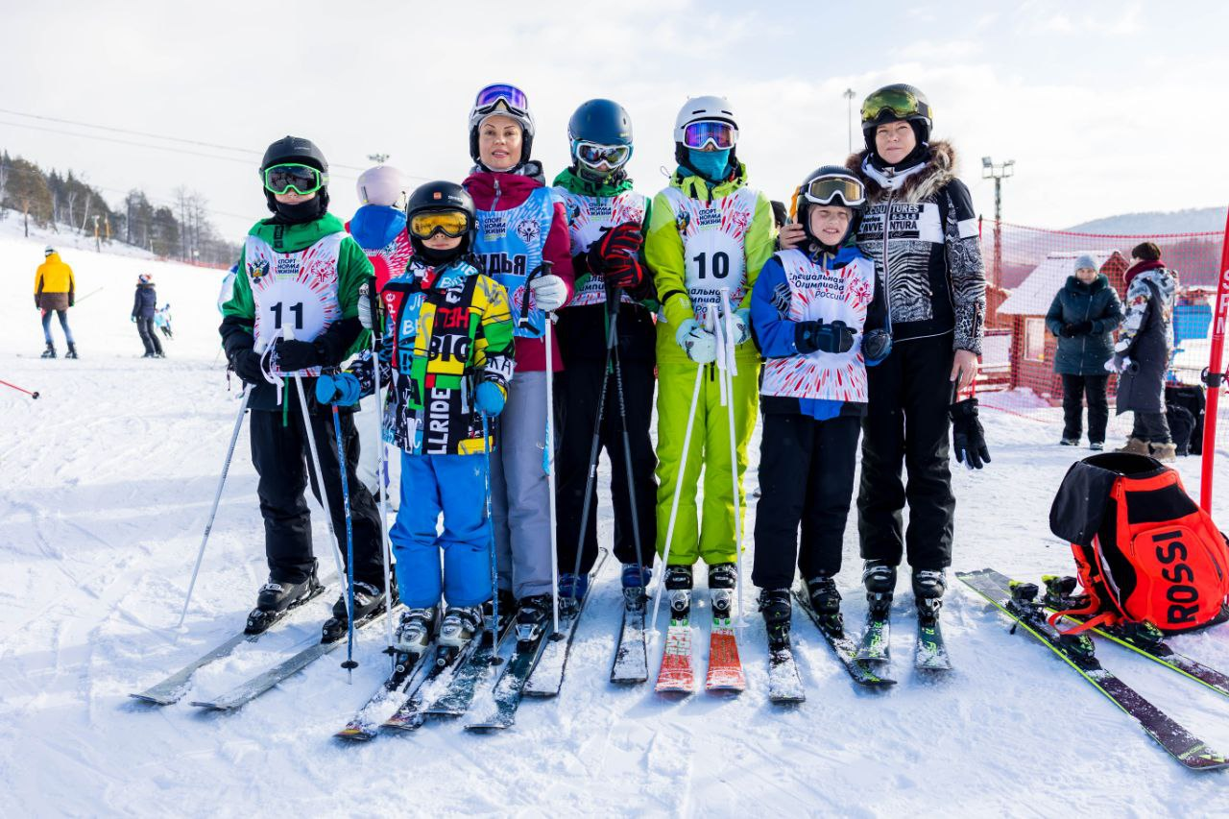

13 апреля
Подопечный Благотворительного фонда Гопиенко Алексей принял участие во Всероссийских соревнованиях по современному мечевому бою, которые прошли на базе Президентского лицея «Сириус». Участие в состязаниях такого уровня позволило спортсмену продемонстрировать приобретённые навыки, получить ценный соревновательный опыт и посоревноваться с сильнейшими представителями данного вида спорта.
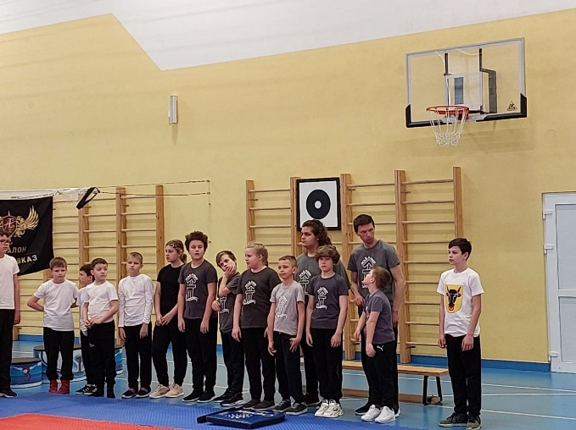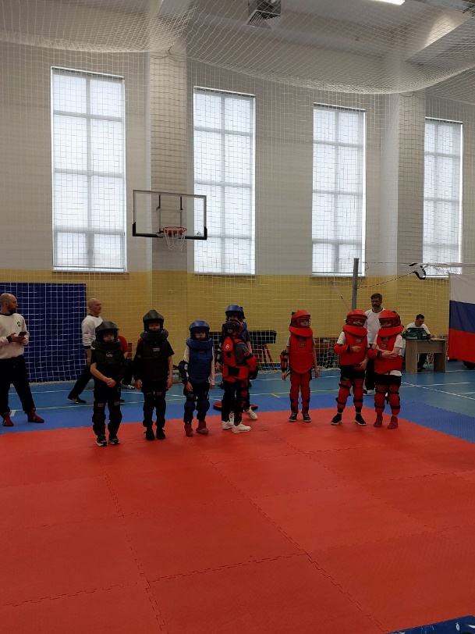

18 мая
Благотворительный Фонд «Путь к Мечте» организовал и провёл инклюзивные областные соревнования по скоростному бегу на роликовых коньках в рамках программы Специальной Олимпиады России. Мероприятие было ориентировано на лиц с ограниченными возможностями здоровья и направлено на их социальную интеграцию посредством занятий спортом, развитие физических навыков и укрепление духа соперничества в инклюзивной среде.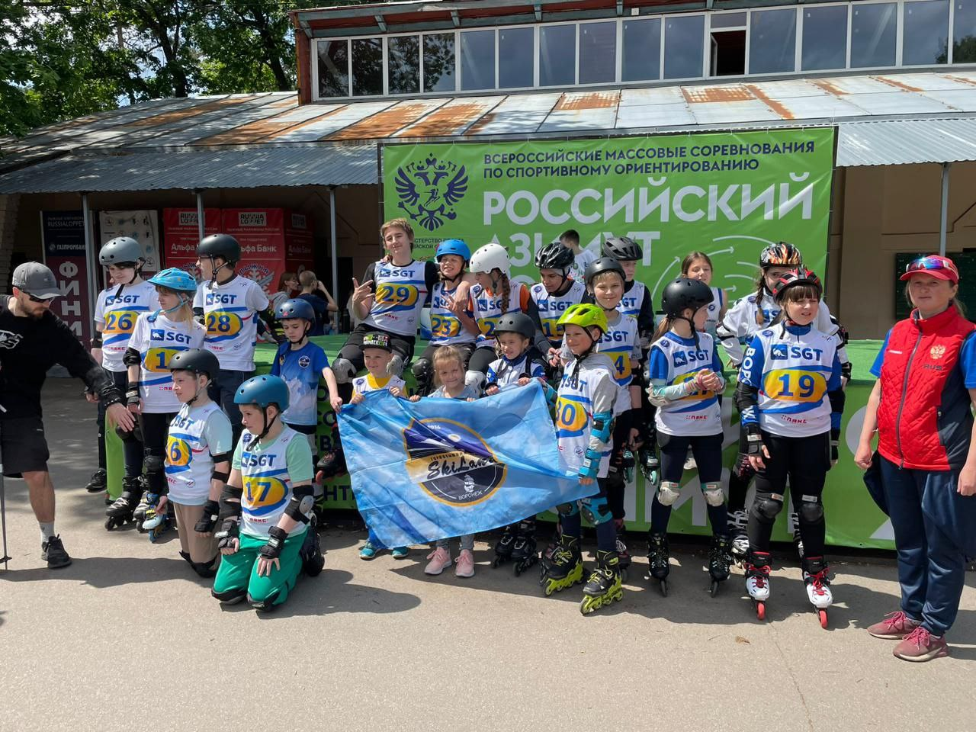

1 июня 2024
Подопечные Благотворительного Фонда «Путь к Мечте» приняли участие в «Зелёном Марафоне» Сбербанка. В рамках мероприятия были организованы отдельные заезды на роликах для детей с детским церебральным параличом (ДЦП) и для детей с расстройствами аутистического спектра (РАС). Участие в марафоне позволило подопечным фонда продемонстрировать свои спортивные навыки широкой аудитории, включая гостей мероприятия и представителей различных организаций, а также способствовало их социальной адаптации и позитивному эмоциональному опыту.
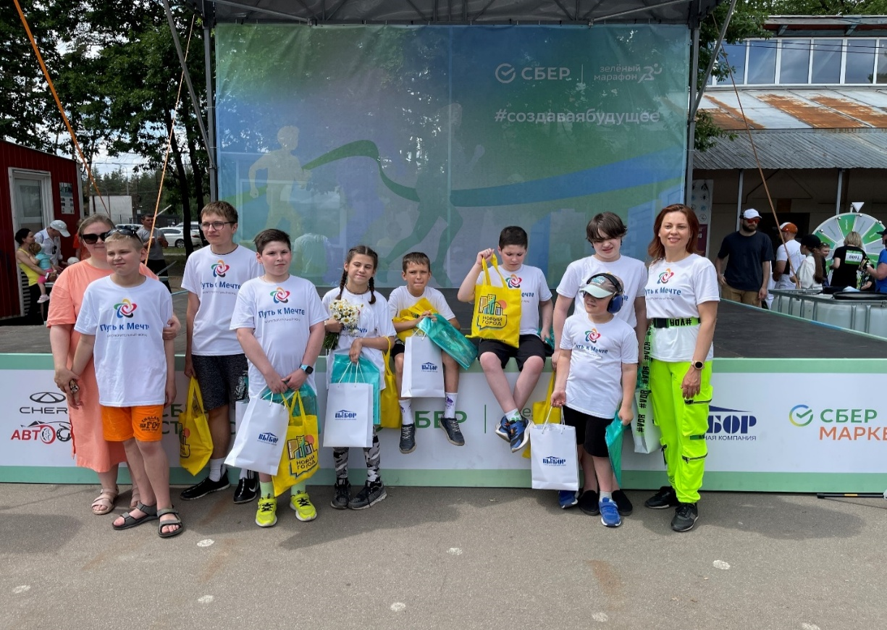

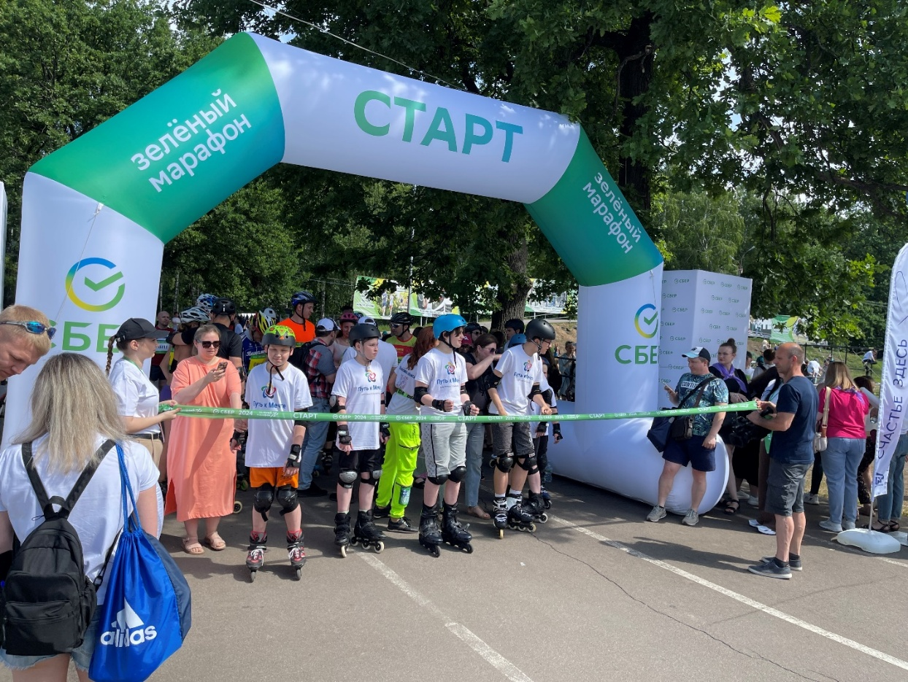

19.08 – 22.08
🎯 Новые горизонты на роликах!
Центр спортивно-адаптивной подготовки при поддержке БФ «Путь к Мечте» открывает набор на интенсив по роллер спорту!
Уникальная программа разработана специально для людей с особенностями здоровья. Опытные тренеры помогут освоить катание на роликах, развить координацию и укрепить мышцы в комфортной и безопасной обстановке.
Занятия адаптированы под возможности каждого участника, что делает спорт доступным для всех желающих. Роллер спорт – это не только физическая активность, но и отличный способ социализации, новые знакомства и яркие эмоции!
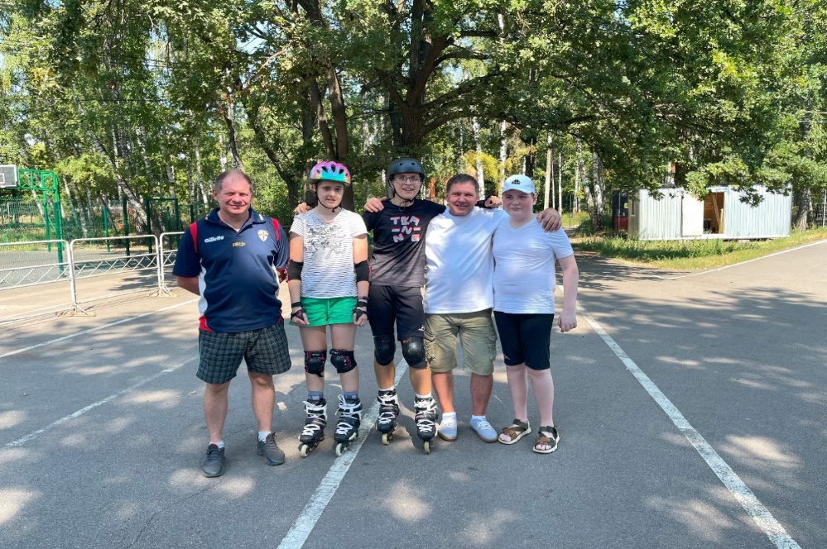
🏃‍♂️ Присоединяйтесь к нашей дружной команде! Ждём всех желающих на тренировках.

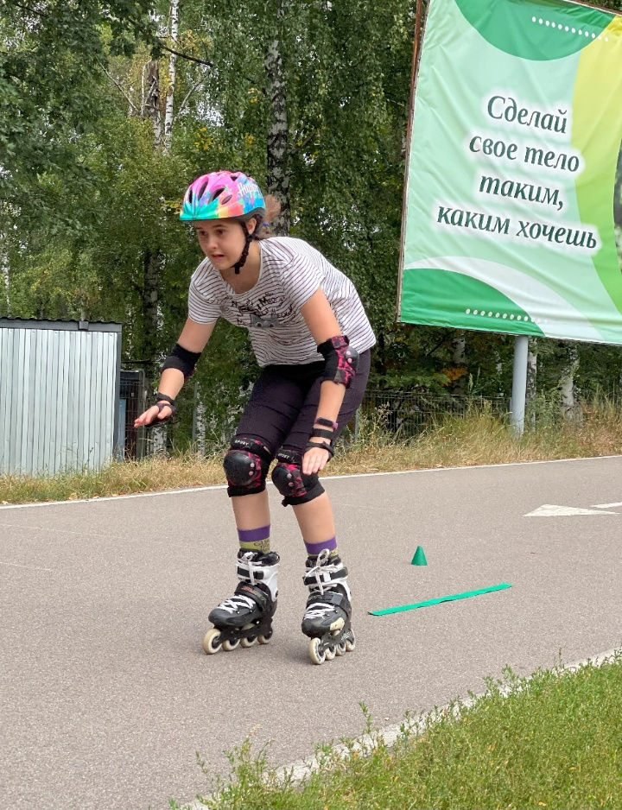

1 сентября 2024г.
🎯 Большие перемены в нашем Центре!
Отличная новость для всех наших спортсменов! С сентября к команде Центра спортивно-адаптивной подготовки присоединились два опытных тренера – Фурсов Иван Николаевич и Зубенко Светлана Николаевна.
Важный шаг в развитии инклюзивного спорта – к нам присоединилась команда талантливых детей-спортсменов по лыжным гонкам. Теперь каждую пятницу они помогают создавать уникальное инклюзивное пространство во время совместных тренировок по флорболу.
Вместе мы создаем настоящую спортивную семью, где каждый может развиваться и достигать новых высот! Впереди еще много интересного – следите за нашими новостями!
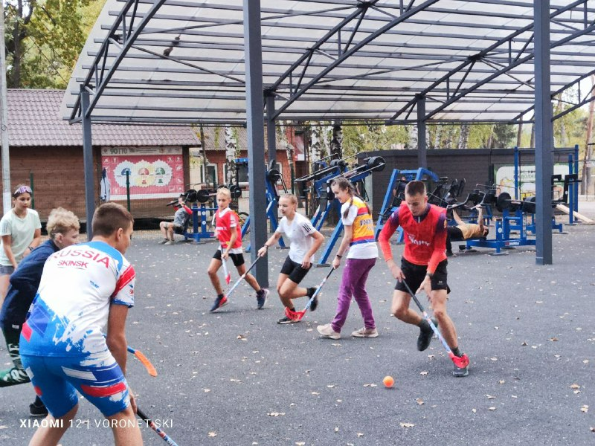
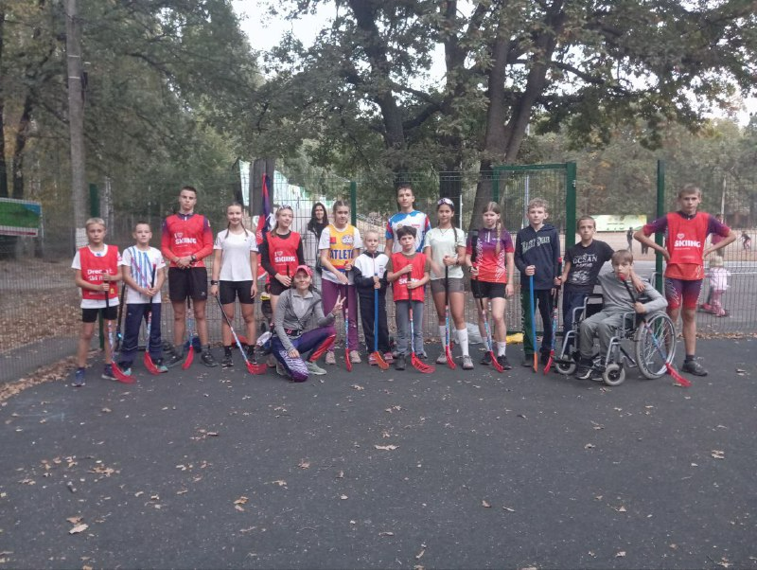
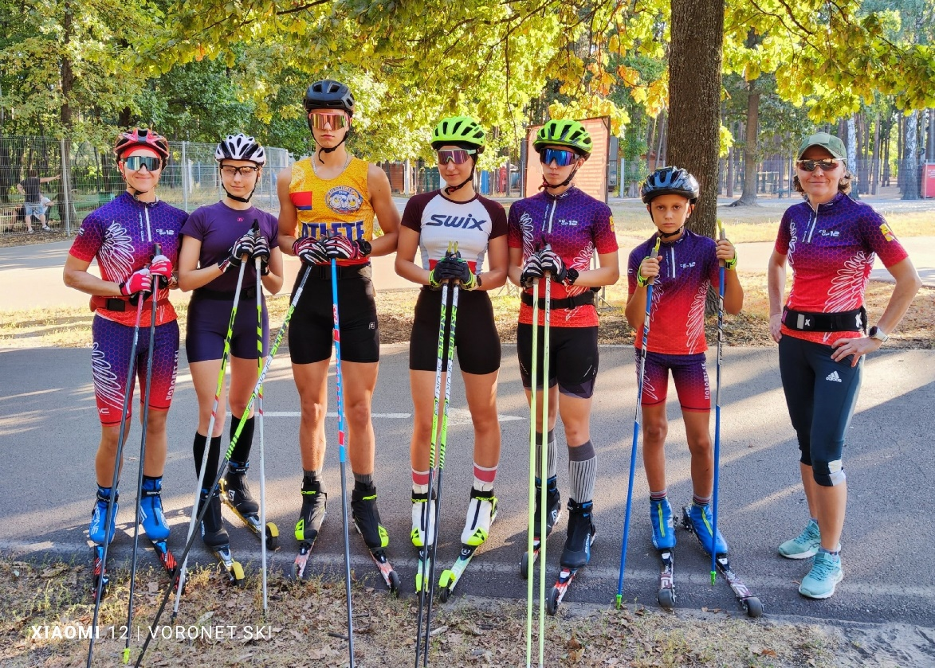

29 октября 2024г
🎯 Отличная новость из нашего спортивного зала!
Наши спортсмены показали впечатляющие результаты! Нормотипичные ребята успешно справились с нормативами ГТО, а их особенные товарищи впервые попробовали свои силы в этом направлении.
Совместные тренировки помогли всем участникам команды преодолеть новые рубежи. Хотя некоторые задачи еще предстоит отработать, общий результат превзошел ожидания!
Весной следующего года мы нацелены завоевать золотые значки ГТО всей командой. Впереди – упорные тренировки и новые достижения! 💪
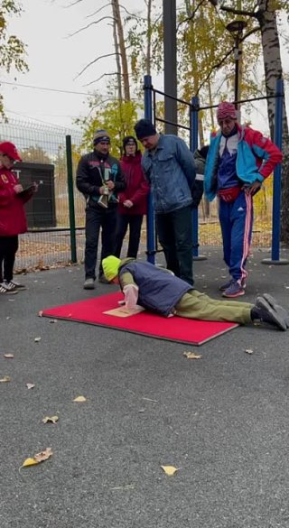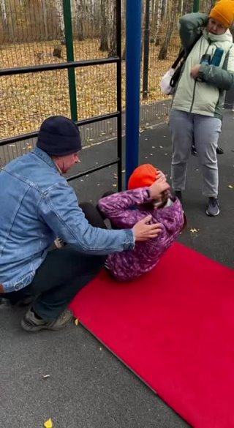

1-2 ноября 2024г..
🏅 Грандиозное достижение нашего Фонда!
Мы с гордостью объявляем о нашем успешном дебюте на Всероссийском уровне! Наш Фонд принял участие в масштабном Семейном Фестивале «СПОРТЛЭНД» в Москве.
Особая благодарность за поддержку ректору и всему коллективу Московского Государственного университета спорта и туризма, благодаря которым стало возможным это значимое событие.
Наш стенд привлек внимание более 15000 посетителей фестиваля! Это не просто цифры – это тысячи людей, которые узнали о нашей миссии и поддержке адаптивного спорта.
Это только начало нашего пути на всероссийской арене. Впереди новые проекты и достижения! 💪
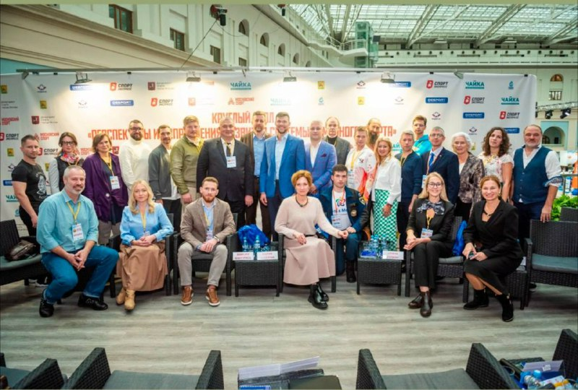
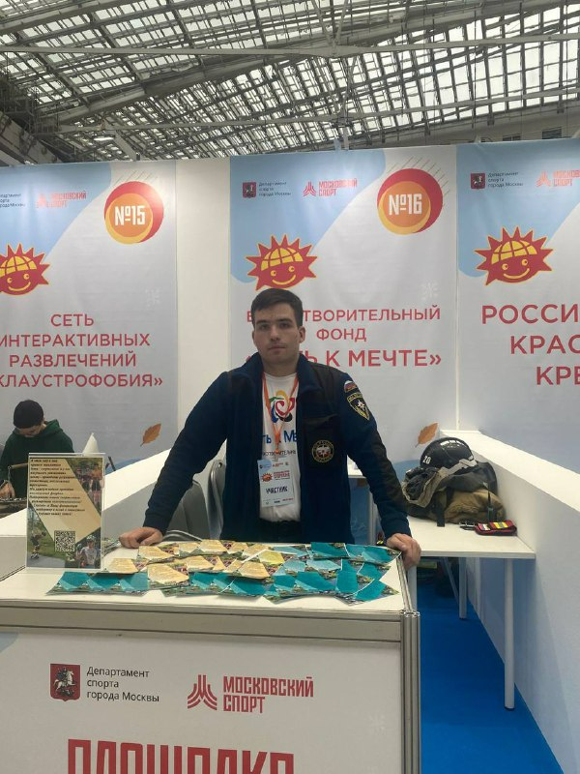

По состоянию на начало января 2025 года мы провели 551 час занятий роллер спортом, из которых 392 часа для детей с аутизмом, 150 часов для детей с ДЦП, 27 часов для слабослышащих детей , 8 часов инклюзивного флорбола и дали 112 часов занятий нормотипичным детям – спортсменам по лыжным гонкам.

С 18 ноября по 29 ноября
🏔️ Историческое событие в адаптивном спорте!
Впервые в истории нашего центра мы организовали выездной учебно-тренировочный сбор по горнолыжному спорту в легендарном Шерегеше!
Три талантливых спортсмена с особенностями развития – двое с РАС и один с ДЦП – получили уникальную возможность подготовиться к важным соревнованиям. Ребята уже нацелены на выступление на Всероссийских состязаниях в декабре 2024 года.
Этот опыт стал важным шагом в развитии адаптивного горнолыжного спорта. Мы создали все условия для профессиональной подготовки наших спортсменов в горах!
Гордимся нашими атлетами и верим в их успех на всероссийской арене! 💪
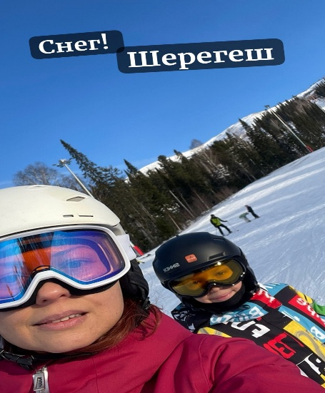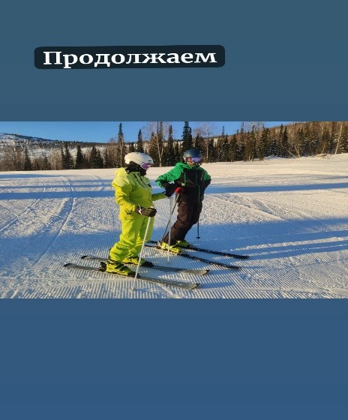

С 15 по 18 декабря 2024
🏅 Великолепная победа на всероссийской арене!
Гордимся нашими спортсменами! На Всероссийских соревнованиях ЛИН (лица с интеллектуальными нарушениями) по горнолыжному спорту команда Воронежской области была представлена двумя талантливыми атлетами.
Абсолютный успех показала наша юная спортсменка Лилия Тухватуллина! В категории девушки до 13 лет она завоевала сразу две золотые медали – невероятное достижение для начинающего спортсмена!
Это победа – результат упорных тренировок и несгибаемой воли к победе. Мы поздравляем Лилю и её тренера с заслуженным успехом и желаем новых спортивных достижений!
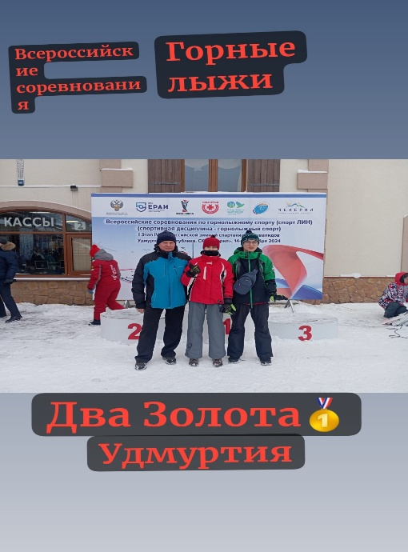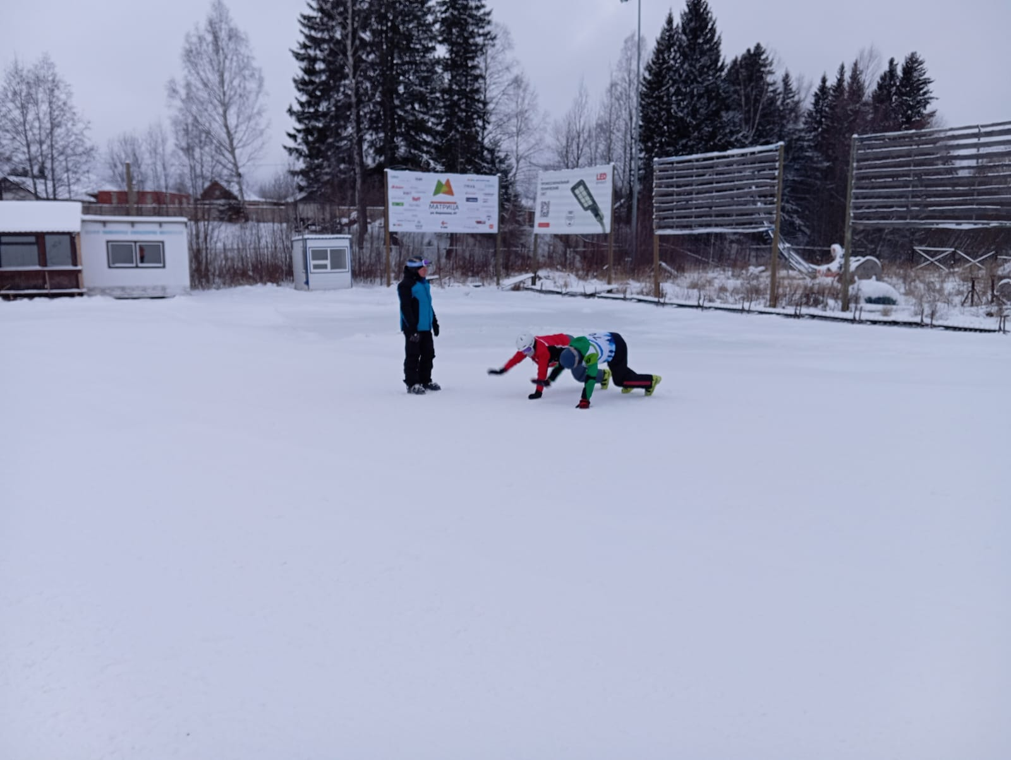

C 19 по 23 декабря 2024г.
🏔️ Гордимся нашими спортсменами!
Воронежская область достойно представила свой регион на Всероссийских соревнованиях по горнолыжному спорту в Ханты-Мансийске!
Наша команда отправилась покорять склоны в полном составе: три талантливых спортсмена с поражением опорно-двигательного аппарата, три опытных тренера и один сопровождающий.
Это важное событие для развития адаптивного спорта в нашем регионе. Каждый член команды – настоящий герой, демонстрирующий силу духа и целеустремленность!
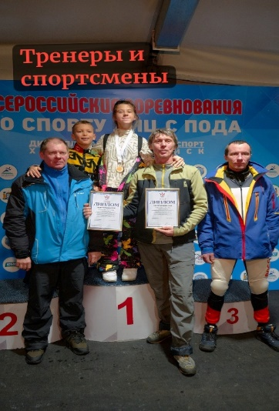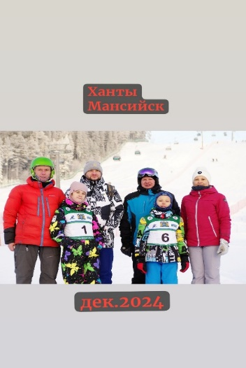

27 декабря 2024г.
🎯 Год закрыт с новыми планами!
Завершаем спортивный сезон с гордостью за достигнутые результаты и с четким пониманием пути вперед! На стратегической встрече мы детально проанализировали прошедший год, определили ключевые направления для развития и обсудили конкретные шаги по их реализации.
Каждый успех и вызов этого года стал для нас ценным опытом. Мы не просто подводим итоги – мы создаем фундамент для будущих достижений!
Новые цели уже поставлены, и мы полны энтузиазма их достичь. Впереди много интересных проектов и амбициозных задач!
